COMUNICAZIONE PERMESSO RETRIBUITO PER LEGGE 104/92

Al Dirigente Scolastico
Istituto Comprensivo TIVOLI III – M.T. di CALCUTTA

Il/La sottoscritto/a in servizio presso codesto istituto a tempo □ determinato

- indeterminato in qualità di □ docente □ personale ATA

COMUNICA

in applicazione dell’art. 33 della Legge 5/2/1992, n. 104, come modificato dall’art. 21 del D.L. 27/08/1993, n. 234, convertito con modificazioni in Legge 27/10/1993, n. 423, nonché dall’art. 3 comma 38 della Legge 24/12/1993, n. 537 e dall’art. 20 della legge 8/3/2000, n. 53 che usufruirà

giorni n. di PERMESSO RETRIBUITO:

• dal / / al / /

per assistere il proprio familiare

per se stesso portatore di handicap grave, come da documentazione acquisita al proprio fascicolo personale.

Al fine della fruizione del permesso richiesto:

- dichiaro sotto la mia responsabilità, fatta salva la possibilità di accertamenti da parte dell’Amministrazione, che il familiare assistito NON è ricoverato in strutture ospedaliere a tempo pieno (L. 104/1992, art. 33, c.3).

- dichiaro sotto la mia responsabilità che il familiare assistito è ricoverato a tempo pieno e che il permesso è richiesto per accompagnarlo fuori dalla struttura che lo ospita per effettuare visite e terapie, in quanto, nella circostanza, la struttura ospitante non garantisce la necessaria assistenza. Allo scopo allega apposita documentazione rilasciata dalla struttura competente attestante le visite o le terapie effettuate (Ministero del lavoro, della salute e delle politiche sociale n. 13 dd. 20/2/2009, prot. n. 25/I/0002602)

Data__________________________ Firma __________________________
(richiedente)
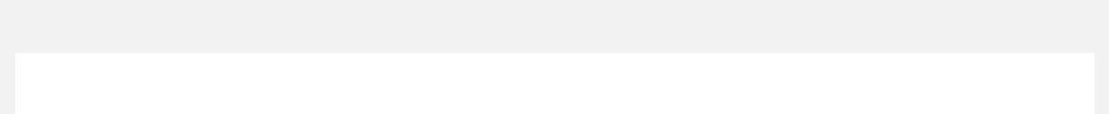

VISTO IL DIRIGENTE SCOLASTICO

Prof. Francesco Oman

_______________________________

